Министерство Просвещения Тверской области
ГБПОУ «Удомельский колледж»

Наименование секции: социально-экономическая

Исследовательская работа

Тема: «Оборудование предприятий общественного питания»

Автор работы:
Веритеникова Нина Витальевна,
I курс, гр. 10-ПК

Руководитель:
Рюмина Оксана Викторовна,
преподаватель

г. Удомля
2019 г.
Оглавление
1. История развития механизации в общественном питании
2. Виды и принцип работы современного технологического оборудования (7)
3. Сравнительный анализ ручного и механизированного труда в работе повара, кондитера. (10)

Введение
Тема исследовательской работы «Оборудование предприятий общественного питания», которая очень актуально в современной кухне.
Механизация, или же Великая индустриальная революция началась во всем мире еще в начале XVIII в. Спустя почти триста лет совершенствования техники мы имеем самых различных чудо-роботов, которыми пользуемся почти ежедневно.
Век новых технологий не обошел стороной и кулинарные работы. Сегодня на каждой кухне есть помощники – различные электрические мясорубки, соковыжималки, кухонные комбайны, мультиварки, кофемашины и т.д. Нажал на кнопку и все готово.
Актуальность данной работы заключается в том, что механизация предприятий общественного питания значительно облегчает тяжелый труд поваров. Особенно, если этот вид работ необходимо выполнить за короткий интервал времени в большом объеме. Стабильно работающее технологическое оборудование – это залог успеха в сфере общественного питания.
Проблема исследования заключается в рациональном использовании ручного и механизированного труда работников общественного питания.
Объектом исследования является процесс технического оснащения и организации рабочего места повара, кондитера.
Предметом исследования выступает современное оборудование на предприятиях общественного питания.
Гипотезы исследования:
- рациональное использования ручного и механизированного труда работников общественного питания позволит повысить производительность как работника, так и предприятия в целом;
- предположим, что в будущем профессия повара, кондитера будет не актуальна;
- возможно ли, полностью механизировать работу повара, кондитера.
Цель исследовательской работы заключается в том, чтобы понять насколько работа различных видов оборудования в общественном питании облегчает работу повара, кондитера.
Исходя из данной цели поставлены следующие задачи:

Методы исследования:
- анализ литературы по теме исследования;
- наблюдение за работой оборудования и ручным трудом;
- сравнительный анализ скорости выполнения работ ручным и механическим способом.
Этапы исследования:
1. изучение состояния проблемы;
2. изучение списка литературы;
3. выбор объекта, предмета и методов исследования;
4. формулировка гипотезы;
5. постановка целей и задач;
6. сбор теоретической информации;
7. посещение экскурсии;
8. проведение сравнительного анализа;
9. систематизация и изложение данных;
10. постановка выводов исследования.
Результаты проведенного исследования могут применяться на практике поварами, технологами и администрацией предприятий общественного питания для механизации производства.
Структура работы логична и состоит из содержания, введения, теоретических и практических глав, заключения и списка использованной литературы.
При написании исследовательской работы были использованы в основном учебные издания по техническому оснащению рабочего места следующих авторов: Г.Г. Лутошкина, В.П. Золин, Л.А. Радченко. Также интенсивно использовались различные Интернет-источники.

- История развития механизации в общественном питании
Сегодня кухню ресторана, кафе, обычной столовой трудно представить без самого разнообразного оборудования: фритюрниц, котлов, пароварок, плит, макароноварок и многого другого. Тут большую роль сыграл научно-технический прогресс, внеся огромные изменения в технологию приготовления пищи. Только оборудованная по последнему слову техники кухня обеспечивает разнообразие меню, быстрое и качественное обслуживание клиентов.
Поэтому в данной главе обратимся к истории возникновения некоторых видов оборудования, предназначенных как для дома, так и для предприятий общественного питания.
Тепловое оборудование.
Плита. Неоспоримо, что одним из важнейших явлений и достижений человечества является появление огня. Он нужен и для обогрева, и для приготовления пищи. Чаще всего в качестве топлива издревле использовали древесину, кизяк, уголь, разные другие подходящие материалы, способные создавать и поддерживать огонь.
Первое упоминание о плите датировано 1800 годом, но прототипом можно считать появление в 1742 году многофункциональной металлической печи (рис. 1.1.). Ее создателем стал американский политический деятель и изобретатель Бенджамин Франклин.
Печь камин Франклина изготавливалась из чугуна, который как известно, обладает высокой теплоотдачей. Печь могла устанавливаться в центральной части дома, таким образом, что все чугунные стенки выполняли роль радиаторов, отдающих тепло во все стороны. Помимо этого, дымоходная труба также была источником тепла, т.к. проходила внутри дома. Несмотря на то, что основным предназначением печи Франклина было отопление помещений, в то же время ее также использовали для приготовления пищи.
В 1800 году Бенджамином Томпсоном была создана первая чугунная плита «Рамфорд». Отапливалась она при помощи угля. Именно этот период, позволяет говорить о первых домашних и профессиональных плитах. К сожалению, ее изображений найти не удалось.
Далее появилась первая газовая плита, которая была создана в 1825 году фабричным рабочим Джеймсом Шарпом (рис. 1.2). Он придумал ее для того, чтобы облегчить труд жены, поэтому первую разработку оставил у себя дома. При эксплуатации газовых плит часто наблюдались несчастные случаи из-за неумелого обращения с газом. Поэтому на поток плиты стали лишь в 1836 году, но из-за высокой цены на природный газ они не пользовались особой популярностью в Европе. По праву их смогли оценить только жители США, которые не страдали от дефицита этого природного ресурса. В Америке за десять лет было выпущено более четырнадцати миллионов газовых плит.

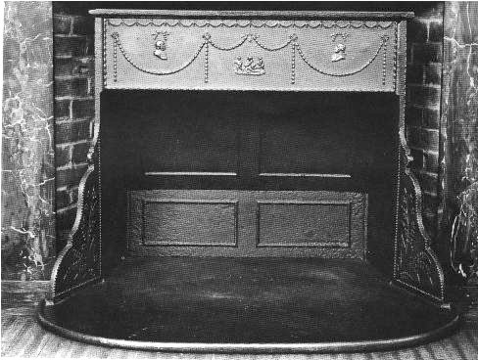
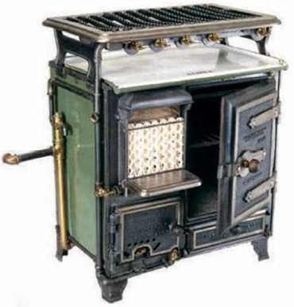
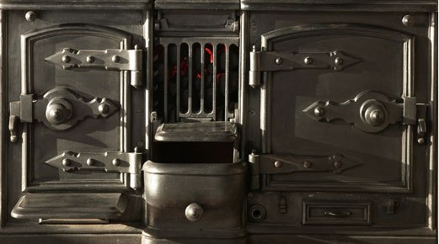
Рис. 1.1. Многофункциона
льная печь Бенджамина Рис. 1.2. Первая Рис. 1.3. Плита
Франклина газовая плита «Рейнджмастер»

Следом, в 1830 году появилась плита «Рейнджмастер» (рис. 1.3.), которая лишь немного превосходила по размерам современную. За эту разработку Уильям Флэвел получил пятнадцать медалей на международной выставке в Лондоне. Отличительными чертами «Рейнджмастер», являлись наличие нескольких режимов одновременной готовки и экономия топлива.
История возникновения первой электроплиты датируется 1883 годом, когда канадец Томас Ахерн из Оттавы показал, как можно термически обрабатывать любые продукты с помощью свойств электрического тока. Но практической реализации прибора у него не получилось, он отложил эту идею до лучших времён. Понять сейчас, как выглядел тот предмет, который и явился первой в мире электрической плитой – не представляется возможным.
Через некоторое время, в 1892 году, в Оттаве, в отеле «Виндзор», во время одного из приёмов, Томас Ахерн наконец показал своё устройство (рис. 1.4). Присутствовавшая канадская пресса писала: «Ужин готовился с помощью прирученных молний». Приготовленные на плите блюда всем понравились. Однако изобретение снова не нашло применения, и вновь оказалось позабыто, а Томас Ахерн решил более не заниматься развитием и продвижением своего детища.
А уже в 1908 году немец Эмиль Ратнау (основатель AEG), наконец, представил первую готовую к использованию электрическую плиту (рис. 1.5). Не смотря на высокую стоимость и то, что она разогревалась полчаса, купить её хотели многие. Так, в 1913 году она уже рекламировалась в Петербурге, как «электрический отапливаемый очаг».
В Российской Империи первая электрическая плита появилась только в 1913 году (рис. 1.6). Внешне она была похожа на небольшую тумбочку, сверху которой находился механизм, напоминающий электрические конфорки. Вместо спиралей или горелок, которые в то время еще не придумали, были установлены пластины из металла. По этим пластинам проходил электрический ток, нагревающий их. На таких пластинах и готовилась пища. Позже металлические пластины были заменены на чугунные.

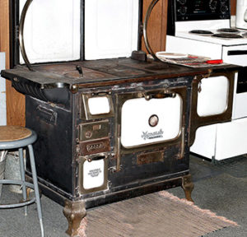
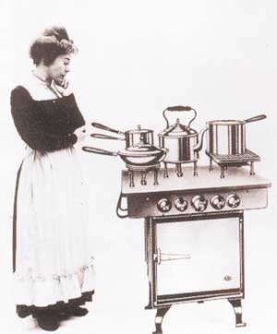
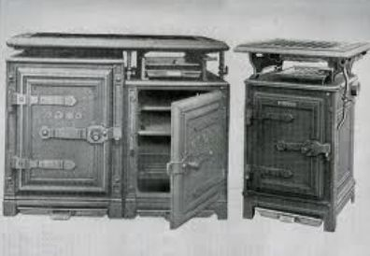 Рис. 1.4. Электроплита Томаса Ахерна
Рис. 1.5. Первая Рис. 1.6. Первая
электрическая плита AEG российская плита

Пароконвектомат. История пароконвектомата (рис. 1.7.) ведёт отсчёт с 1976 года. Именно тогда немецкой компанией «Rational» был создан аппарат, сочетающий функции конвекционной печи и пароварки.
Историю развития пароконвектомата можно отследить на сайте Rational AG. «Всё началось с идеи объединить пар и сухой жар в одном аппарате. В 1976 году мы создали наш первый пароконвектомат и затем постоянно занимались его дальнейшим совершенствованием» - написано на сайте.
С помощью пароконвекционных печей повара смогли применять методы приготовления пищи, которые способствовали экономии электроэнергии, воды, снижению потерь конечного продукта и времени персонала. Сохранению витаминов и микроэлементов способствовала деликатная обработка продуктов низкотемпературным паром. Поэтому производимые изделия произвели революцию в процессе приготовления пищи.
Постепенно пароконвектоматы из простых аппаратов с ручным впрыском воды превратились в многофункциональные машины, многие из которых обладают собственным «интеллектом» и способностью автоматического приготовления блюд.

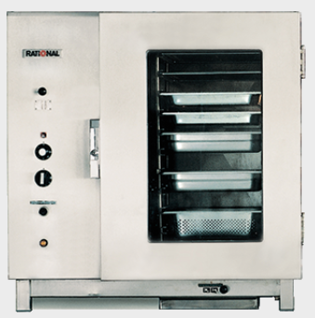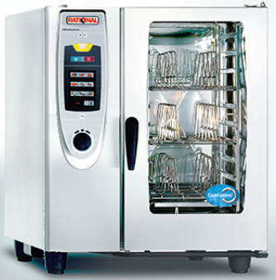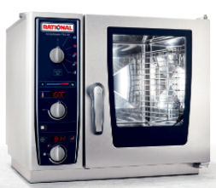
1976 2004 2017
Рис. 1.7. Пароконвектоматы

Изначально, цена на пароконвектоматы была очень высокой, и они были доступны лишь дорогим заведениям общественного питания. В настоящее время пароконвектоматы стали неотъемлемой частью кухни как дорогих ресторанов, так и многих заведений общественного питания.
Таким образом можно перечислять множество видов различного теплового оборудования, которое представлено множеством фирм-производителей, форм, источниками обогрева (газовое, электрическое, конвекционное, индукционное) без которых не обходится ни одно предприятие общественного питания.
Механическое оборудование.
Историю развития механического оборудования будем отслеживать через российскую компанию ООО «Завод «Торгмаш», так как она является ведущим предприятием в сфере производства оборудования для общественного питания. Изначально данное предприятие специализировалось на производстве военного машиностроения и авиабоеприпасов, но после окончания Второй мировой войны начало выпускать и торгово-технологическое оборудование для домашнего и профессионального использования. Например:
В 1944-1946 годах завод начинает выпускать котлы, ручная мясорубка 22 производительностью 40-60 кг в час, весы «Веранже», гири.
В 1950-1952 годах осваивает и выпускает насос ручной РН-1 для пива, ручные мясорубки М661, М664, механическая картофелечистка 568.
1953 – 1954 – завод осваивает выпуск универсального привода с комплектом машин 622-I, II, III, IV, V, X, XI;
В 1955-1957 годах, кроме выпуска серийной продукции, освоил редукторы червячные РЧН120, РЧН422, колбасорезку КР-1, картофелечистку абразивного типа КА-150;
В 1958 году завод освоил выпуск универсального привода 922 для мясных цехов и универсального привода 723 для овощных цехов, кремовзбивальную машину 6-69, картофелечистку К-150М;
В 1966-1970 годах идет освоение привода универсального ПУ-0,6, а также универсальной малогабаритной машины УММ-ПР.
В 1971-1975 годах освоены изделия: машины для формовки котлет КФМ-2, машины для раскатки теста МРТ-60, привод универсальный ПМ-1,1, машина для размола кофе МИК-60, машина для приготовления картофельного пюре КПМ-60, мясорубка бытовая с электроприводом ЭМБ, машина для резки замороженных продуктов МРЗП.
С 1991 года завод начал выпуск сковороды с тефлоновым и эмалевым покрытиями.
В течение 1992-1993 годов выпускает: 4 комплекта машины УКМ, универсальную малогабаритную машину УММ-ПР и УММ-ПС, оборудование колбасного цеха ОКЦ-350, стационарную мясорубку М-250, стационарную овощерезку ОМ-300.
В 1994-1996 годах завод производит: куттер К-20, стационарную мясорубку М-600, тестомесильную машину МТМ-110, тестоделительную машину МТД-1, машину для производства макаронных изделий МПМИ-20, сушильный шкаф ШС-30 для сушки макаронных изделий, пять видов хлебоформ для выпечки хлеба и другие изделия.
К сожалению, найти картинки оборудования тех времен не получилось, а современное оборудование мы рассмотрим в следующей главе.
Таким образом, как видно из истории ООО «Завод «Торгмаш» российское оборудование для предприятий общественного питания развивалось достаточно стремительно. Это связано с тем, что человек всегда нуждается в пище, а современные люди все чаще и чаще предпочитают обедать или ужинать вне дома.
В данной главе была рассмотрена история механизации предприятий общественного питания с учетом зарубежной и российской потребности. Если задуматься, а почему все произошло так стремительно? Наверное потому, что предприятия общественного питания всегда наращивают свои обороты, стараются улучшить качество производимой пищи, а соответственно и увеличить количество потребителей в данной сфере. Для того, чтобы это было возможно обязательно необходимо привлекать механизмы к работе. Ведь это сокращает время приготовления пищи и позволяет говорить о высоком уровне развития общественного питания в целом.

